Travaux Dirigés (application)

 | 2 h | BAC PRO Réparation des carrosseries
Séquence |  | Utilisation des ultrasons dans le diagnostic en carrosserie
Période |  | Seconde – Première – Terminale
Réparation des carrosseries -  Sc. physiques et chimiques |  | Contrôler un soubassement  avec des ultrasons

RAPPEL : mise en situation
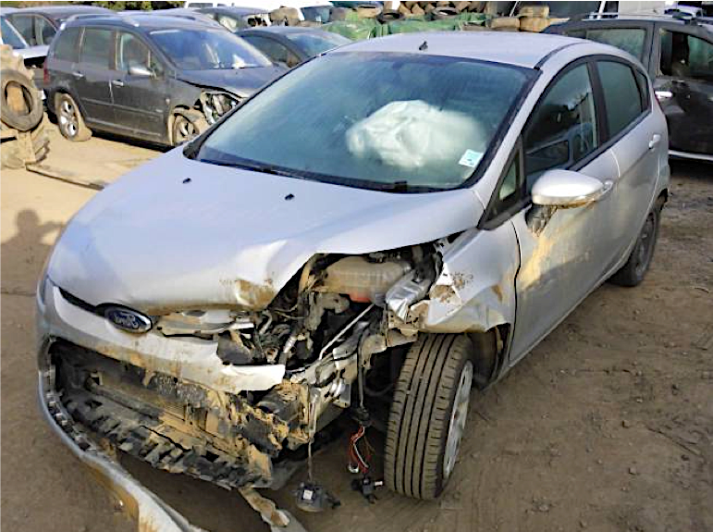
Vous travaillez dans le service carrosserie d’un concessionnaire Ford situé près de Colmar. Vous venez de réceptionner ce véhicule Ford Fiesta gravement accidenté.

Le véhicule est non roulant, il est arrivé sur dépanneuse. Le longeron AVG laisse apparaitre d’importantes déformations et la roue AVG touche le passage de roue.

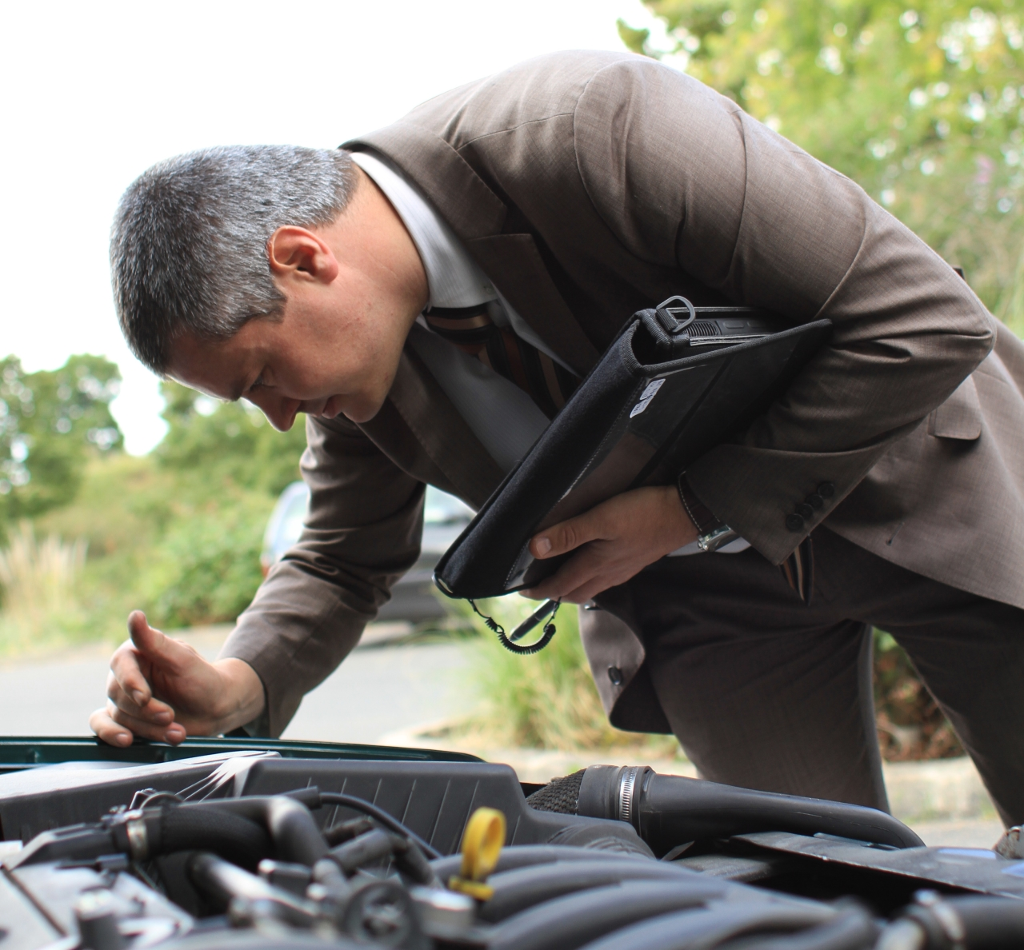 | La procédure VE a été déclenchée par les forces de l’ordre. Afin de chiffrer les coûts de remise en conformité, l’expert vous demande de réaliser un contrôle du soubassement dans le respect des conditions suivantes :  - Pas de démontage  - Pas d’ancrage du véhicule sur le marbre.  - Un diagnostic précis et communicable (format papier et numérique)  - Rapidité du contrôle : seulement 2 heures de main d’œuvre prises en charge

Face à ces exigences, les traditionnels bancs de mesure mécaniques (metro 2000) s’avèrent dépassés et inefficaces…

Problématique :
Quelle solution technologique pouvez-vous mettre en œuvre pour contrôler un soubassement dans un souci de productivité, de précision et de communication ?

Pour cette étude, les ensembles mécanique et carrosserie ont entièrement été démontés, afin de permettre une meilleure clarté lors des différentes étapes. Le véhicule a été ancré sur une plateforme de redressage “Celette Sevenne“ pour une remise en ligne ultérieure (non abordée dans cette séquence).

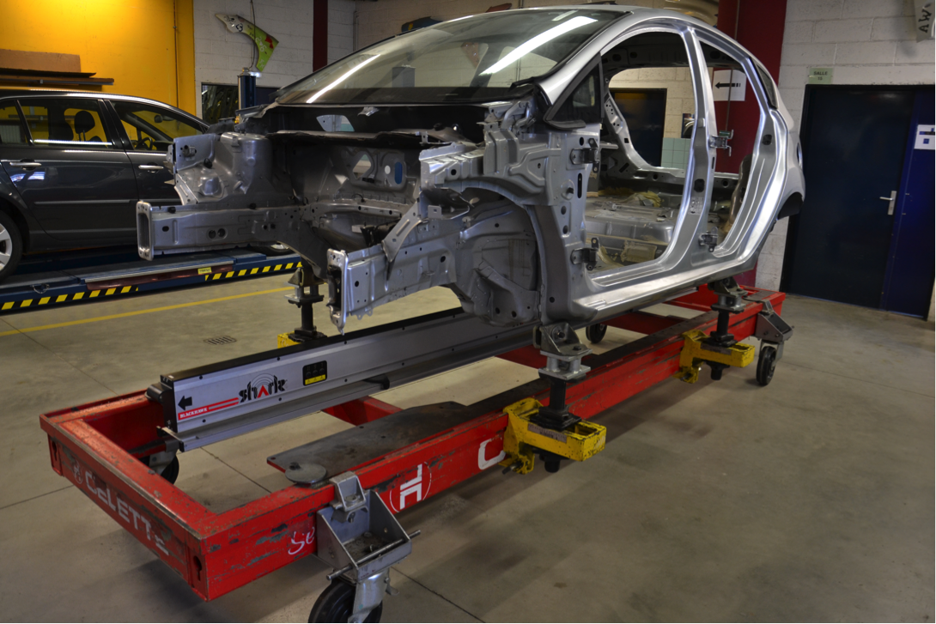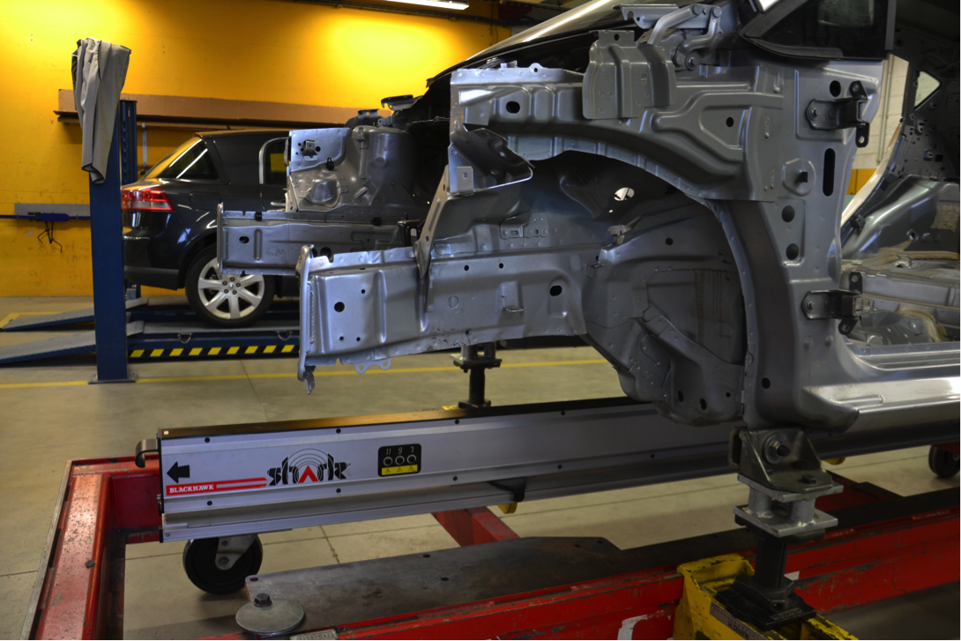

Détails des déformations du longeron AVG

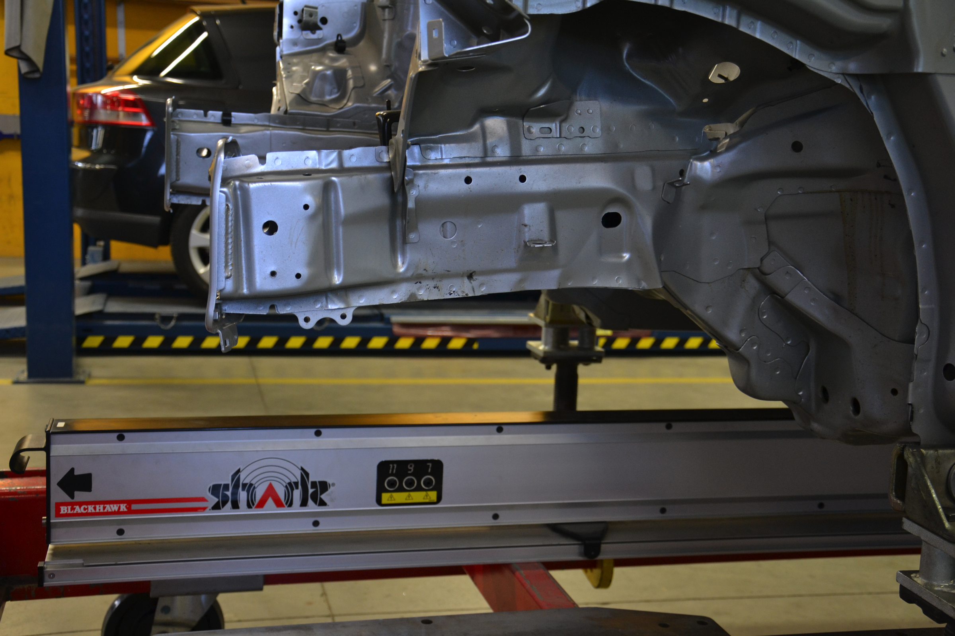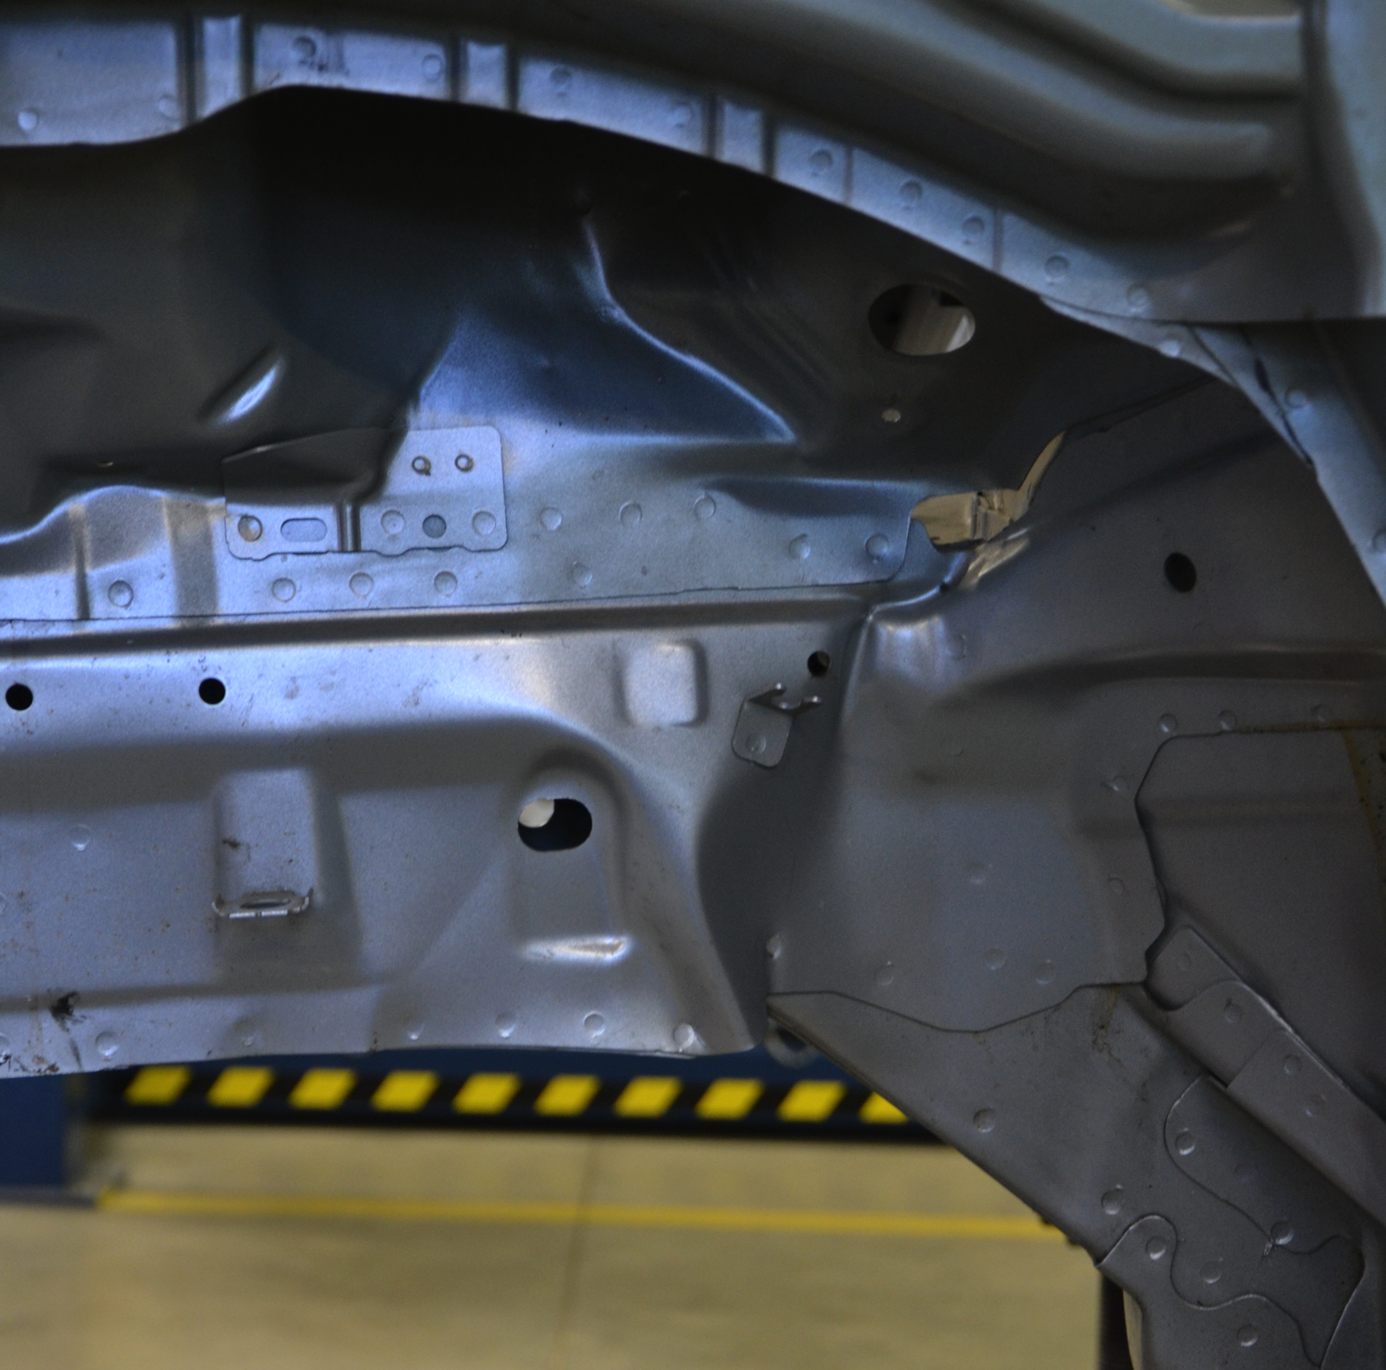

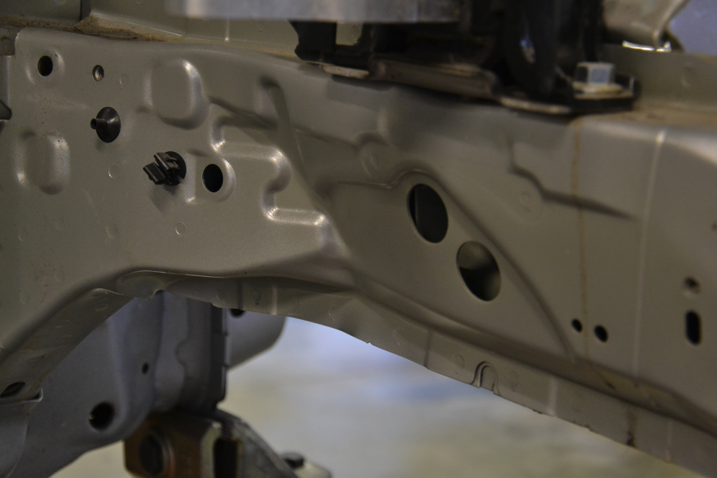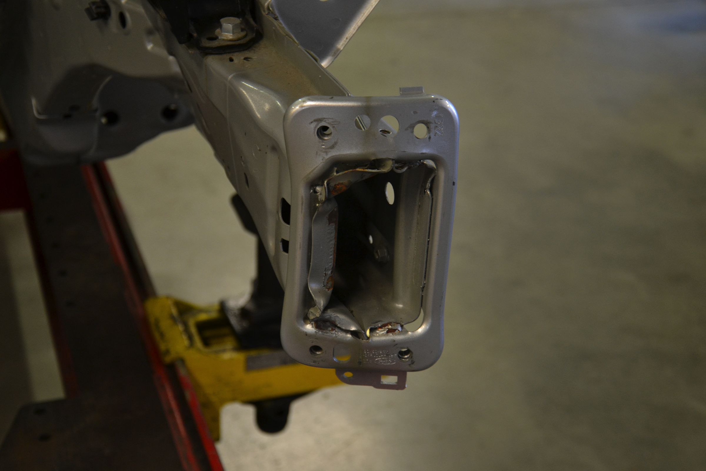

PRISE EN CHARGE DU VEHICULE

Que signifie l’abréviation “VE“ ?
…………………………………………………………………………………………………………………..

En quoi consiste la procédure “VE“ ?

Limiter les coûts de réparation à la valeur du véhicule.
Détruire le véhicule en raison de sa dangerosité.
Retirer le véhicule de la circulation jusqu’à sa remise en conformité, en raison de sa dangerosité.

INSTALLATION DU BANC DE MESURE

Nommer les éléments ci-dessous :

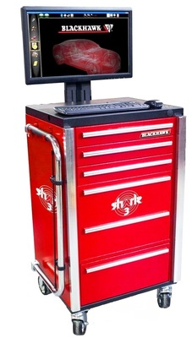 | 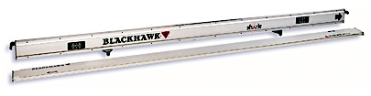
……………………………………… | ………………………………………
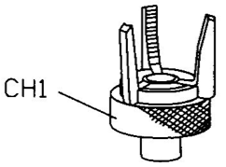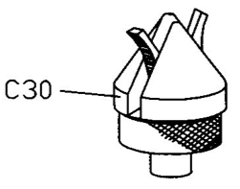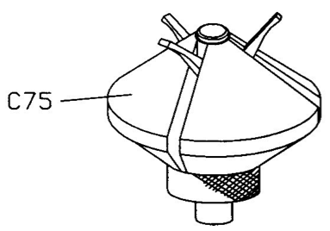 | 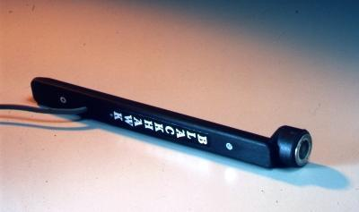
……………………………………… | ………………………………………

Décrivez succinctement les 3 étapes d’installation de la poutre de mesure :

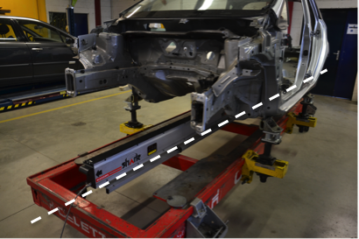 | …………………………………………………………………  …………………………………………………………………  …………………………………………………………………
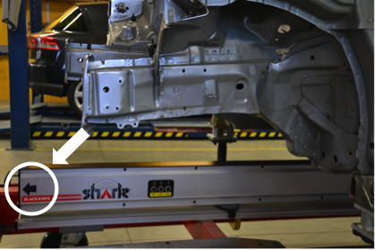 | …………………………………………………………………  …………………………………………………………………  …………………………………………………………………
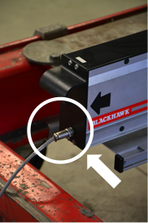 | …………………………………………………………………  …………………………………………………………………  …………………………………………………………………

EDITION DU DOSSIER DE TRAVAIL

De quel(s) document(s) avez-vous besoin pour éditer le dossier de travail ?
……………………………………………………………………………………
……………………………………………………………………………………

MISE EN ASSIETTE

Pour réaliser la mise en assiette, on valide en premier :

Les points de référence, proche de la zone de choc
Les points “zéro“, opposés au choc

La ligne “zéro“, définie par les points “zéro“ servira de référence pour les mesures sur :

 | OX |  | OY |  | OZ

Sur le schéma ci-dessous, et en considérant le choc AV de l’étude :
- Entourez d’un les points “zéro“ de mise en assiette
- Entourez d’un les points de référence de mise en assiette
- Tracez la ligne zéro

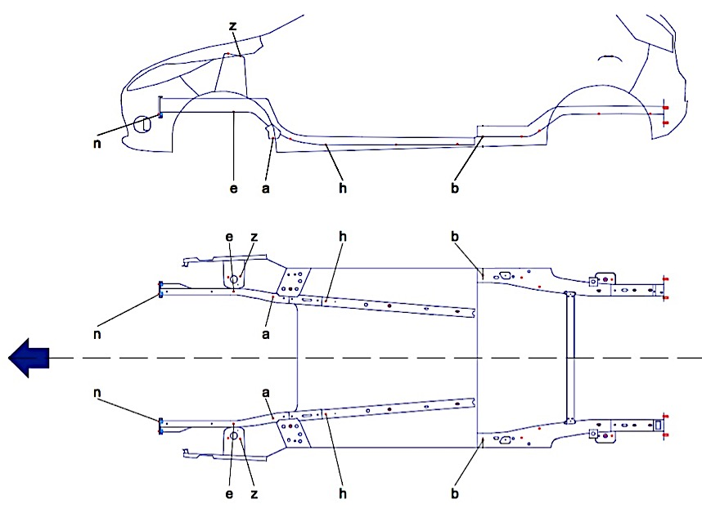

Numéroter dans l’ordre les étapes de contrôle d’un point :

 | Monter et brancher la sonde sur la poutre de mesure. | 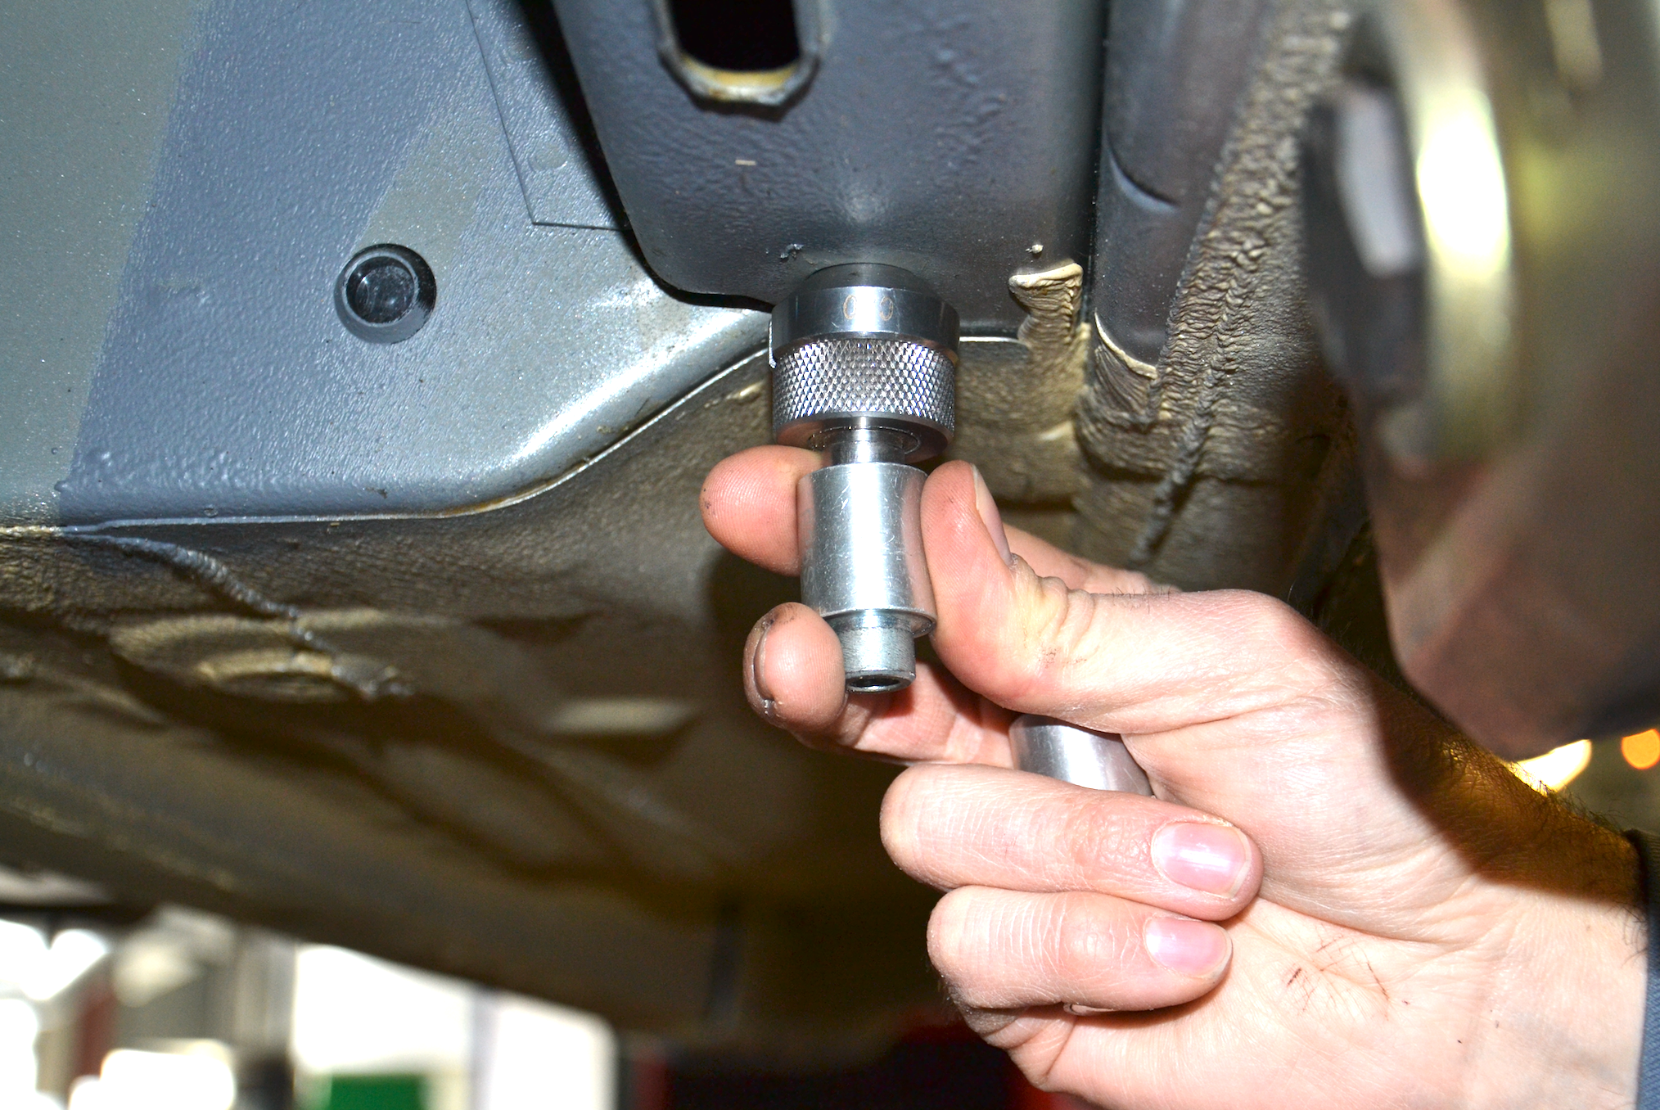
 | Sélectionner le point souhaité sur le logiciel.
 | Passer au point suivant ou lancer une mesure.
 | Valider le numéro de sonde sur le logiciel.
 | Mettre en place les accessoires sur le point du soubassement.

Pouvez-vous expliquer comment le système Shark contrôle la position d’un point ?
Utiliser les termes suivants : récepteur - ordinateur - émetteur – ultrason – sonde - micros – poutre

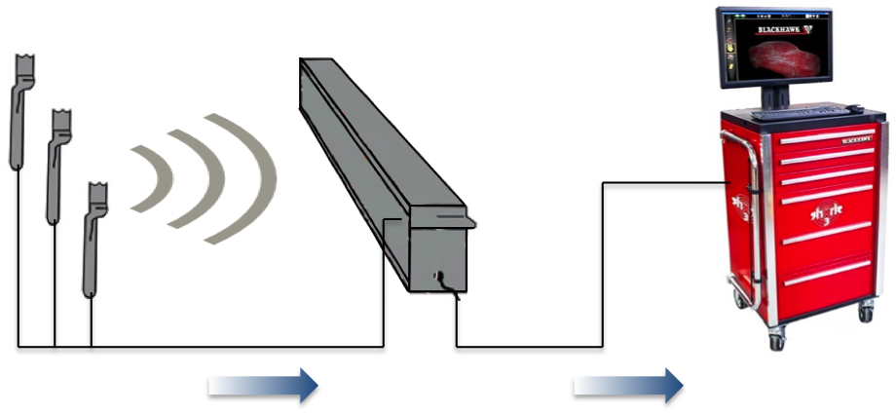

…………………………………………………………………………………………………………………..
…………………………………………………………………………………………………………………..
…………………………………………………………………………………………………………………..
…………………………………………………………………………………………………………………..
…………………………………………………………………………………………………………………..

Combien d’émetteur(s) à ultrason trouve-t-on sur une sonde ?
…………………………………………………………………………………

Pour quelle raison un ultrason ne peut être perçu par l’oreille humaine ?
…………………………………………………………………………………………………………………..
…………………………………………………………………………………………………………………..

Dans un atelier de carrosserie, quels facteurs peuvent venir perturber la mesure ?
…………………………………………………………………………………………………………………..
…………………………………………………………………………………………………………………..
…………………………………………………………………………………………………………………..

Après mesure, les points de mise en assiette doivent afficher des écarts constructeur/relevés proches de 0.
Quelle est la tolérance maximale ?  …………………………………………… | 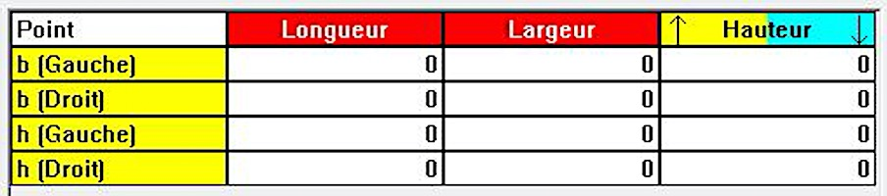

MESURE DE LA ZONE DEFORMEE

Maintenant que la mise en assiette est effectuée, vous procédez au contrôle des points du bloc AV : en l’occurrence les points a, e, z et n.

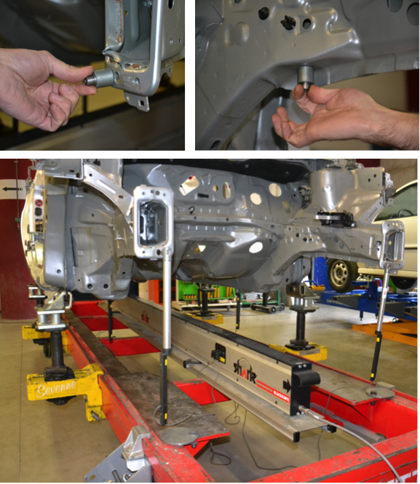

DIAGNOSTIC DES DEFORMATIONS

Une fois l’ensemble des sondes en place, vous lancez une mesure puis éditez un rapport de diagnostic. Les valeurs mesurées apparaissent dans le tableau ci-dessous :

Compléter les informations manquantes : (formules en page suivante)

Point | Côté | Valeurs nominales |  |  | Valeurs mesurées |  |  | Différence (N-M) |  |  | Déplacement
 |  | Long. | Larg. | Haut. | Long. | Larg. | Haut. | Long. | Larg. | Haut.
N | G | 2238 | 454 | 653 | 2189 | 503 | 612
N | D | 2238 | 454 | 653 | 2241 | 473 | 661
E | G | 1710 | 464 | 670 | 1695 | 480 | 669
E | D | 1710 | 464 | 670 | 1706 | 467 | 670
Z | G | 1663 | 577 | 1079 | 1669 | 568 | 1077
Z | D | 1663 | 577 | 1079 | 1665 | 579 | 1081
A | G | 1438 | 430 | 485 | 1439 | 429 | 485
A | D | 1438 | 430 | 485 | 1439 | 431 | 487

Formules :

Calcul des différences :
Différence = valeur mesurée – valeur nominale

Calcul de l’amplitude de déplacement d’un point :

(diff. long.)² + (diff. larg)² + (diff. haut)²

Quel point a subi le plus grand déplacement ?
…………………………………………………………………………………………………………………..

Sur les 3 vues ci-dessous :
Représentez par des flèches les directions de déplacement de ce point.
Echelle : 1mm de déformation = 1mm sur le schéma

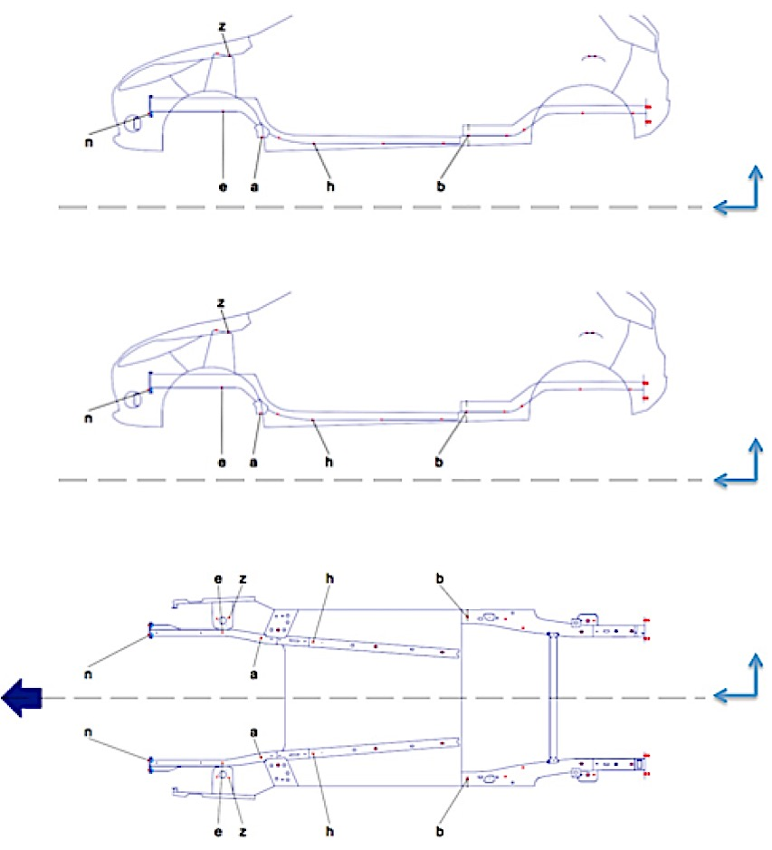
Côté gauche
Côté droit
EVALUATION (proposition)

Compétences évaluées | Savoir-faire | Indicateurs de performance | Note proposée | Barème de notation
C1.1 – Accueillir le client, réceptionner le véhicule | 5 – Expliquer la nécessité d’une expertise | Que signifie l’abréviation “VE“ ? |  | /1
 |  | En quoi consiste la procédure “VE“ ? |  | /1
C2.2 – Analyser les systèmes mis en œuvre | 2 – Réaliser l’analyse fonctionnelle des systèmes | Nommer les éléments ci-dessous (composition banc de mesure) |  | /4
 |  | Décrivez succinctement les 3 étapes d’installation de la poutre de mesure : |  | /3
 |  | De quel(s) document(s) avez-vous besoin pour éditer le dossier de travail ? |  | /2
 |  | Pouvez-vous expliquer comment le système Shark contrôle la position d’un point ? |  | /4
 |  | Combien d’émetteurs à ultrason trouve-t-on sur une sonde ? |  | /1
 |  | Pour quelle raison un ultrason ne peut être perçu par l’oreille humaine ? |  | /1
 |  | Dans un atelier de carrosserie, quels facteurs peuvent venir perturber la mesure ? |  | /2
C3.1 – Contrôler l’état géométrique des structures et des trains roulants | 4 – Effectuer les contrôles et les mesures du soubassement | Pour réaliser la mise en assiette, on valide en premier (point zéro/référence) |  | /1
 |  | La ligne “zéro“, définie par les points “zéro“ servira de référence pour les mesures sur (OX/OY/OZ) |  | /1
 |  | Sur le schéma ci-dessous, et en considérant le choc AV de l’étude (représenter points zéro/référence/ligne zéro) |  | /3
 |  | Numéroter dans l’ordre les étapes de contrôle d’un point : |  | /3
 |  | Quelle est la tolérance maximale ? (mesure d’un point) |  | /1
C3.2 – Diagnostiquer l’état géométrique des structures et des trains roulants | 1 – Interpréter le relevé des mesures | Compléter les informations manquantes dans le tableau ci-dessous (relevé de valeurs) |  | /8
 |  | Quel point a subi le plus grand déplacement ? |  | /1
 |  | Représentez les directions de déplacement de ce point. |  | /3
Total |  |  |  | /40
Note finale |  |  |  | /20
Séquence : Utilisation des ultrasons dans le diagnostic en carrosserie
Activité : Contrôler un soubassement avec banc de mesure à ultrasons

